氧气及其在钢铁厂的应用

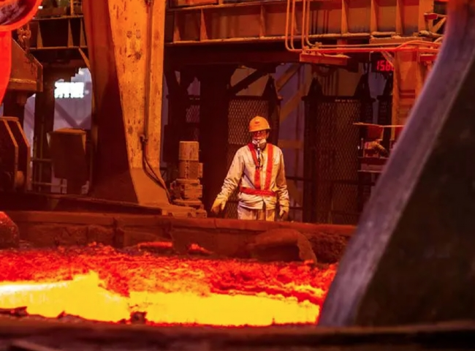
氧气及其在钢铁厂的使用
氧气是大气中一种活跃的、维持生命的成分。氧气在空气中的百分比为20.94%（体积）或23%（重量）。它是地球上最广泛存在的元素。 因为它几乎与所有的化学元素形成化合物，除了惰性气体之外，大多数地球上的氧气与其他元素结合在化合物中，如硅酸盐、氧化物和水。氧气也溶解在河流、湖泊和海洋中。 分子氧几乎完全出现在大气中。
1770年至1780年间，瑞典药剂师卡尔-威廉-谢勒、英国神职人员约瑟夫-普利斯特里和法国化学家安托万-洛朗-拉瓦锡研究、记录并帮助发现了氧气。拉瓦锡在1777年首次使用了氧气这个名字。后来，人们才发现它的高度化学反应性。
氧气通过低温空气分离厂对环境空气的液化和蒸馏，以气体或液体的形式大量生产，而且纯度很高。它也可以通过吸附技术（变压吸附（PSA）或真空变压吸附（VPSA或VSA）在商业规模上生产低纯度的气体（通常约93%）。非常纯净的氧气可以通过电解水来生产。气态氧被简称为GOX，而液态氧则被简称为LOX。
液氧是一种低温液体。低温液体是指正常沸点低于-150摄氏度的液化气体。液氧的沸点为-183摄氏度。由于产品与周围环境之间的温差很大，因此有必要将液氧与周围的热量隔绝。
氧气也需要特殊设备来处理和储存。氧气通常以液体形式储存，尽管它主要作为气体使用。与同等容量的高压气态储存相比，液体储存不那么笨重，成本也较低。一个典型的储存系统包括一个低温储存罐，一个或多个蒸发器和一个压力控制系统。低温储罐的结构原则上就像一个真空烧瓶。有一个内容器被一个外容器包围。在两个容器之间有一个环形空间，其中含有一种绝缘介质，所有的空气都已被清除。这个空间使热量远离内部容器中的液氧。蒸发器将液态氧转化为气态。然后由一个压力控制歧管控制输送到工艺或应用中的气体压力。用于液氧服务的容器应根据所涉及的压力和温度进行设计。管道设计应遵循此类管道的规范。图1 典型的液氧储存系统以及储存罐的横截面如图1所示。

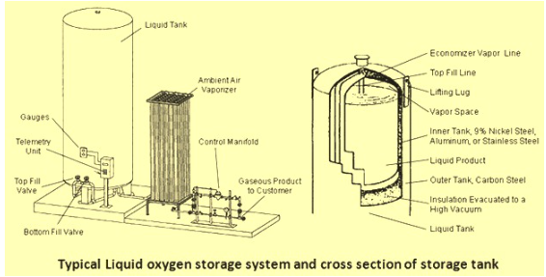
图1 典型的液态氧储存系统以及储存罐的横截面图
氧气的用途
氧气通常是液化的，这样可以更有效地进行大量的运输和储存。然而，大多数应用都是在氧气汽化成气态后使用。
氧气的主要工业应用是燃烧。许多通常不在空气中燃烧的材料会在氧气中燃烧，因此，将氧气与空气混合可大大增强燃烧效率。它被广泛地与一种燃料气体结合起来用于切割、焊接和钎焊，提供更高的火焰温度，因此比单纯的空气效率更高。在氧燃料、等离子和激光工艺中，气态氧的喷射被用来切割钢材。氧气在热轧中也很流行，用于钻探或切割材料，如混凝土、砖头、石头和各种金属。
氧气在钢铁厂中被广泛使用。氧气在钢铁厂的主要用途如下
- 用于初级炼钢工艺（碱性氧气炉和电弧炉）以及次级炼钢工艺（CAS-OB工艺和AOD工艺）中的钢铁生产
- 在高炉炼铁过程中用于富集高炉空气
- 用于对高炉中堵塞的自来水孔进行氧枪处理
- 用于连铸机中铸件的氧燃料切割
- 用于再热炉中的氧燃料燃烧器
- 用于不同燃烧器中燃烧空气的富集
- 用于钢材的氧燃烧
- 用于钢结构围栏
- 用于废水处理（BOD工艺）。
- 用于一氧化碳气体中毒的处理
- 氧气用于金属分析仪器、校准气体混合物和炸弹量热仪中。
- 氧气与燃料气体一起用于气焊、气割、火焰清洗、火焰硬化和火焰矫正。
- 氧气用于自给式呼吸器（SCBA）以及急救中心和钢铁厂医院。
氧气的特性
氧气的CAS号是7782-44-7，而气体的UN号是UN1072，液态的氧气是UN1073。
氧气是一种化学符号为O、原子序数为8的元素。在标准温度和压力条件下，两个氧原子结合形成二氧（O2），是一种无色、无味的气体。它的化学或分子式是O2，这意味着一个氧气分子包含两个氧原子。其原子质量为16，分子量为32克/摩尔。氧气的熔点和沸点分别为-218.8摄氏度和-183摄氏度。在21.1摄氏度时，其密度为1.43公斤/立方米。液态氧在大气压和沸点下的密度为1141.2公斤/立方米。它比空气重，其蒸汽密度为1.1（空气=1）。液氧是一种淡蓝色液体，比水略重。
氧气的临界温度和临界压力分别为-118.57摄氏度和51.43公斤/平方厘米。三点温度和三点压力分别为-218.79摄氏度和0.0015公斤/平方厘米。
氧气可溶于水，在1个大气压和0摄氏度时，其在水中的溶解度为0.0489体积，约为39/毫克/升。
尽管氧气本身是不可燃的，但它能促进燃烧，使所有在空气中易燃的材料更有力地燃烧。这些支持燃烧的特性说明了它在许多工业应用中的用途
氧气具有高度的氧化性和非常的反应性。它与可燃材料发生剧烈的反应，特别是在其纯净状态下，在反应过程中释放出热量。纯氧在高压下可与普通材料如油和油脂发生剧烈反应。其他材料可能会自发起火。几乎所有的材料，包括纺织品、橡胶、甚至金属，在氧气中都会剧烈燃烧。
与使用氧气有关的安全问题
氧气在正常压力下没有急性毒性。氧气在高压下吸入时毒性更大。在大气压下吸入80%的氧气超过12小时，可能会引起呼吸道的刺激，生命力逐渐下降，咳嗽，鼻塞，喉咙痛和胸痛，随后出现气管支气管炎，随后出现肺充血/水肿。吸入大气压或更低的纯氧，24小时后可引起肺部刺激和水肿。在高于大气压的压力下，2至6小时后可出现呼吸道症状。
在高压下与纯氧接触会发生爆炸反应的材料和会自燃的材料是那些与氧气不相容的材料。为氧气服务而设计的设备是由经过测试并证明是兼容的材料和部件制成的，并且对该目的是安全的。进行特定设计和选择材料的原因并不总是很明显。使用看似相似但未被证明与氧气兼容的替代材料或部件是非常危险的，可能成为事故的原因。
通常情况下，应避免使用润滑剂（油脂和油）和胶带。只能使用适合于氧气服务的润滑剂和胶带，并由设备供应商指定。设备在使用前应彻底脱脂。如果没有脱脂，就有可能发生剧烈反应，特别是与阀门。
氧气不能用来替代气动设备中的压缩空气，因为它们通常含有易燃的润滑剂。
一些材料可能看起来是兼容的，但部件的形状和配置可能对减少火灾风险很重要。在维护氧气设备时，只能使用制造商认可的部件。此外，应确保高压氧气系统是由具有相关专业知识的合格人员设计、建造、安装和调试。所有的氧气仪器和设备都必须正确标明气体名称和安全工作压力。另外，除非是为氧气服务而设计的设备，否则不得将氧气引入任何设备。
打开阀门向下游系统加压，会导致下游系统中的氧气被压缩。如果这样做的速度很快，会导致气体温度异常高，可能会点燃阀门和管道系统中的材料。
气体流过球阀、蝶阀或偏心盘阀的阀芯时，可能会在阀芯上产生静电荷。由于这些阀门本身没有从阀芯到阀体或从阀体到管道的良好接地路径，因此有必要对其接地进行适当的规定和照顾。如果没有这样做，那么这可能会使阀芯和阀体之间或阀体和相邻管道之间产生放电火花，从而点燃周围的材料。
在输送氧气的管道中，许多危险来自于流动气体的速度。出于这个原因，系统的设计必须使流动速度始终保持在较低水平。 管线系统的压力测试最好以气动方式而非液压方式进行。应使用氮气或干燥空气，不含油和油脂，以清除管道中的氧气。
管道系统的选型主要是基于设计速度。这个速度是基于工厂的正常运行和排放，而不是基于由于机械故障或其他异常情况（如控制阀故障或溢流阀提升）而可能出现的速度。术语速度是指在所有规定的工作压力、温度和流量下管道内的平均轴向速度。对于管道设备，速度应基于部件的最小横截面流面积。可能有多个定义的操作条件，所有的速度都应考虑。
由于有机材料的点火温度低于金属，因此应避免使用与氧气接触的有机材料，特别是当材料直接进入气流时。当有机材料必须用于阀座、膜片或填料等部件时，最好选择具有最高点火温度、最低比热和必要机械性能的材料。金属的选择应以其抗燃性和反应速度为基础。
氧气瓶只能在通风的地方使用。氧气瓶要小心处理，不能用其阀门保护帽抬起来。要保护它们不受物理损坏，不能拖拽、滚动、滑动或掉落。应使用专门的手推车来移动它们。气瓶要用链子或夹子固定，以防止它们倒下。氧气瓶应直立存放，阀门保护帽应在原处，并牢固地固定在通风良好的储存区或大院内，远离可燃物，并与可燃气体的气瓶隔开，以防止掉落或被撞倒。氧气瓶的温度不得超过52摄氏度。对于氧气管道，应使用倒流保护装置。
氧气是氧化性物质，会增加火灾的风险，并可能助长燃烧。与可燃材料接触会引起火灾。氧气瓶或管道在压力下可能在火灾中或受热时爆裂或爆炸。
即使空气中的氧气含量稍微增加到24%，也会造成危险情况。在发生火灾时，它比正常空气中燃烧得更热、更猛烈。可能几乎不可能将火扑灭。在通风不良的房间或密闭空间中，阀门或软管的泄漏会使氧气浓度迅速增加到危险水平。使用氧气时发生火灾和爆炸的主要原因包括：（i）设备泄漏导致氧气富集，（ii）使用与氧气不相容的材料，（iii）在非为氧气服务设计的设备中使用氧气，以及（iv）不正确或不小心操作氧气设备。
在发生火灾的情况下，应立即将该地区隔离，并将所有人员从事故现场转移。如果可以不冒风险，则应将容器移出火区。使用喷水来保持暴露在火中的容器的冷却。如果发生火灾，在没有危险的情况下，应立即关闭水流。消防员应穿戴适当的防护设备和自给式呼吸器（SCBA），并在正压模式下操作全脸件。
处理以氧气为燃料的火灾的唯一有效方法是隔离氧气供应。在富氧条件下，适当的灭火介质包括：水、干化学剂（粉末）或二氧化碳。选择时需要考虑到火灾的性质（例如，电气等）。例如，人或其衣服上的火应以水来扑灭，因为覆盖在防火毯上仍会使富氧的衣服燃烧。

